Příloha č. 1
Název veřejné zakázky: „Nákup zařízení na temperování teploty ovocné pasty“
Pohled na ploštinu, kde bude temperovací zařízení umístěno
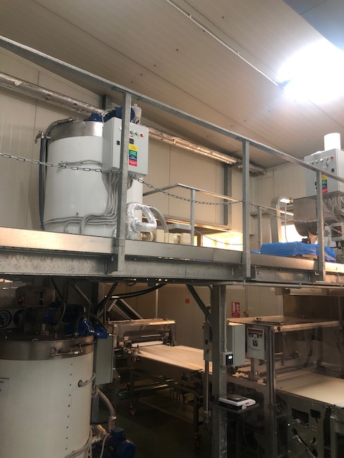

Potahovací zařízení LEKOS, se kterým bude temperovací zařízení propojeno
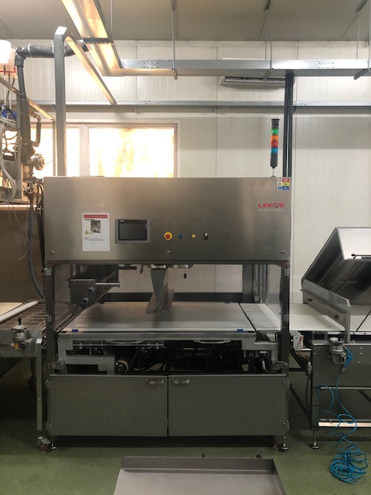
Celkový pohled na místo plnění
